Лабораторная работа №2
Изучение морфологического критерия вида
Цель:
1. Научиться выявлять морфологические признаки растения;
2. Научиться сравнивать морфологические признаки растений разных видов;
3. Обосновать значение признаков растений для изучения понятия морфологического критерия вида.
Ход работы.
- Практическая часть.
1. Рассмотрите растения двух видов одного рода, охарактеризуйте особенности внешнего строения основных органов растения (корень, стебель, листья, цветки, плоды, семена).
2. Дайте морфологическую характеристику изучаемых видов.
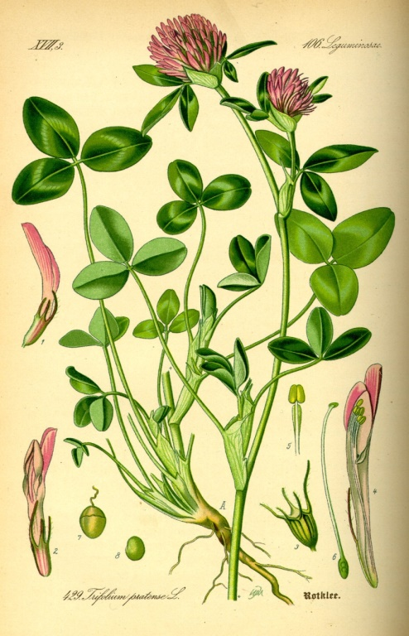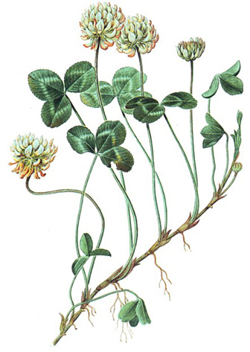

3. Результаты исследований занесите в таблицу:
Признаки | Названия изучаемых видов | Сравнение признаков
Признаки | Названия изучаемых видов | сходство | различия
1. Стебель:
– высота
– форма
– тип стебля
2. Тип корневой системы:
3. Лист:
– форма листовой пластинки
– жилкование
– окраска
– простой или сложный
– листорасположение
4. Цветок:
– формула
– описание
5. Плод:
– сочный или сухой
– одно или многосемянный
– способ распространения
– название плода
4. На основе анализа своей работы ответьте на вопросы:
– Почему возможны ошибки при установлении видовой принадлежности только по одному из критериев, например морфологическому?
– Существуют ли трудности в определении вида растения, найденного в природе?
– Для всех ли видов организмов характерен морфологический критерий? Ответ обоснуйте.
5. Сделайте вывод

ТЕОРИТИЧЕСКАЯ ЧАСТЬ
Задание № 1. В указанном списке животных подсчитайте количество особей, видов и родов.
1. Еж обыкновенный.
2. Лисица обыкновенная.
3. Медведь гималайский или белогрудый.
4. Хомячок джунгарский.
5. Заяц-беляк.
6. Медведь бурый.
7. Хомячок сирийский или золотистый.
8. Заяц-русак.
9. Еж ушастый.
10. Лисица обыкновенная.

Задание№ 2 Укажите какой критерий описан в каждом из пунктов

- Паук крестовик относится к типу Членистоногие классу Паукообразные. Тело паука состоит из двух отделов – головогруди и брюшка.
- Поскольку паук относится к холоднокровным животным, его активность зависит от температуры окружающей среды.
- Пауки — раздельнополые животные. Самки обычно значительно крупнее самцов. После спаривания самец погибает, а самка плетёт из паутины кокон для яиц.
- Крестовик может поджидать добычу, сидя как в центре паутины, так и рядом с ней, на сигнальной нити. Основной добычей для него являются мухи и комары. Если в сеть попадётся что-либо не очень съедобное (например, ядовитая оса), то паук может помочь ей освободиться, обрывая паутинку.
- Существует более 1000 видов крестовиков, но в России и СНГ их несколько десятков видов. Особенно в таких местах как, Астраханская, Ростовская, Смоленская области. В Мурманской области паук не обитает.
- В соматических клетках паука крестовика содержится 32 хромосомы

Задание 3. О каких критериях идет речь в описаниях.

1. Обитающая в нескольких районах обыкновенная лисица образует несколько географических форм, постепенно сменяющих друг друга. Самые северные лисицы, обитающие в лесной зоне, самые крупные. Лисы степей и полупустынь мельче. Еще мельче лисы, живущие в среднеазиатских пустынях, и самые мелкие лисы обитают в Афганистане, Пакистане и Индии. Чем южнее обитают лисы, тем длиннее у них хвост и уши.

2. Малярийный комар встречается и в тех районах Европы, где малярии никогда не было. Кроме того, в одних частях он предпочитает кормиться на человеке, а в других – исключительно на домашних животных; в одних районах он размножается в солоноватой воде, а в других – только в пресной. Внешне эти формы почти неразличимы, известные пока различия касаются особенностей структуры яйца, числа и ветвистости щетинок у личинок.

3. Лебедь-шипун часто изгибает шею в виде буквы S, а клюв и голову держит наклонно к воде. При раздражении издает характерный шипящий звук, по которому и получил свое название. Распространен лебедь-шипун на изолированных участках в средней и южной полосе Европы и Азии от южной Швеции, до Монголии, Приморского края и Китая. Часто пара от пары гнездится на громадном расстоянии, а во многих районах вовсе отсутствует. Населяет заросшие водной растительностью лиманы, озера, иногда даже болота, предпочитая глухие, мало посещаемые человеком.

4. Малый, или тундровый, лебедь распространен по тундре Азии от Кольского полуострова на западе до дельты Колымы на Востоке. Для гнездования выбирает заболоченные и низкие травянистые участки разбросанными по ним озерами, а также речные долины, изобилующие старицами и протоками.
Брачные игры своеобразны и проходят на суше. При этом самец ходит перед самкой, вытягивает шею, временами приподнимает крылья, издавая ими особый хлопающий звук и звонко кричит.

5. Городская ласточка. Верх головы, спина, крылья и хвост сине-черные, надхвостье и весь низ тела белые. Хвост с резкой треугольной вырезкой на конце. Обитатель горных и культурного ландшафтов. Гнездится на стенах скал и зданий. Перелетная птица. Держится стаями в воздухе или сидя на проводах, чаще других ласточек садится на землю. Гнездится колониями. Гнездо лепит из комочков глины в форме полушара с боковым входом. Кладка из 4-6 белых яиц в мае – июне. Голос – звонкое «тиррч-тиррч»

6. Береговая ласточка. Верх головы, шеи, спина, крылья, хвост и полоса поперёк груди серовато—бурые, горло, грудь и брюшко белые. Хвост с неглубокой вырезкой.
Населяет долины рек, где гнездится по обрывистым глиняным или песчаным берегам. Обычная или многочисленная перелетная птица. Держится стаями, гнездится колониями. Гнезда устраивает в норах по обрывистым берегам рек. Кладка из 4—6 белых яиц в мае-июле. Голос - негромкое «чирр-чирр»

7. Род собственно зайцев, к которому относятся русак и беляк, а также еще 28 видов, довольно многочислен. Наиболее известные в России зайцы — беляк и русак. Беляка можно встретить на территории от побережья Северного Ледовитого океана до южной границы лесной зоны. Беляк получил свое название благодаря белоснежному зимнему меху. Только кончики ушей остаются у него черными весь год. Размножаются зайцы обычно два, а на юге три или даже четыре раза в год. У зайцев-беляков в выводе может быть по два, три пять, семь зайчат.

8. Ворон — это не «муж» вороны, а самостоятельный вид.
Ворон — один из наиболее крупных представителей семейства вороновые, весит от 0,8 до 1,5 кг. Окраска оперения, клюва и ног у него однотонного черного цвета.
Распространен ворон почти по всему северному полушарию. Повсеместно он ведет оседлый образ жизни. Населяет леса, пустыни и горы. В безлесных местностях держится у скал, береговых обрывов речных долин. Спаривание и брачные игры на юге страны отмечаются в первой половине февраля, на севере — в марте. Пары постоянны. Гнезда обычно помещаются на вершинах высоких деревьев. В кладке от 3 до 7, чаще 4—6, яиц голубовато-зеленой окраски с темными отметинами.

Название критерия | Признаки особей по критерию | Исключение
1. Морфологический | Сходство внешнего и внутреннего строения организмов. | Виды-двойники, половой диморфизм, полиморфизм.
2. Физиологический | Сходство всех процессов жизнедеятельности и возможность получения плодовитого потомства при скрещивании. | У разных видов сходство процессов жизнедеятельности. Наличие межвидовых гибридов.
3. Экологический | Сходство по способам питания, местам обитания, наборам факторов внешней среды, необходимых для существования. | Экологические ниши разных видов перекрываются.
4. Географический | Занимают определённый ареал. | Космополиты. Совпадение ареалов разных видов.
5. Биохимический | Сходство по биохимическим параметрам – состав и структура белков, нуклеиновых кислот. | Есть очень близкие по биохимическому составу виды.
6. Этологический | Сходство в поведении. Особенно в брачный период (ритуалы ухаживания, брачные песни и т. д.). | Существуют виды с близким поведением.
7. Цитогенетический  а) Цитологический | Особи одного вида скрещиваются между собой и дают плодовитое потомство (основан на сходстве числа хромосом, их формы и строения). | Хромосомный полиморфизм в пределах вида; у многих разных видов число хромосом одинаково.
б) Генетический | Генетическая изоляция видов. Наличие механизмов изоляции. Важнейшие из них — это гибель мужских гамет (генетическая несовместимость), гибель зигот, нежизнеспособность гибридов, их стерильность, наконец, невозможность найти полового партнера и дать жизнеспособное плодовитое потомство | Собака и волк, тополь и ива, канарейка и зяблик дают плодовитое потомство. (Наличие межвидовых гибридов)
Итак, видовые критерии, по которым мы отличаем один вид другого, в совокупности обусловливают генетическую изоляцию видов, обеспечивая самостоятельность каждого вида и разнообразие в природе. По сути, в выработке этих изолирующих видовых признаков и заключается процесс формирования видов. Именно поэтому изучение видовых критериев имеет определяющее значение для понимания механизмов процесса эволюции, происходящего на нашей планете.

